Федеральное государственное автономное образовательное учреждение высшего образования
«Национальный исследовательский университет ИТМО»

Факультет программной инженерии и компьютерной техники

лабораторная работа №2
Основные команды ОС семейства UNIX
Вариант №3151

Выполнил: Пивоваров Р. Н.
Группа: Р3131

Проверил: Цю Тяньшэн

Г. Санкт-Петербург, 2024 г.
Оглавление
Задание 3
основные этапы выполнения 8
задание 1 8
Задание 2 8
Задание 3 9
Задание 4 11
Задание 4.1 11
Задание 4.2 11
Задание 4.3 11
Задание 4.4 11
Задание 4.5 11
Задание 4.6 11
Задание 5 12
cсылка на скрипт на github 12
Заключение 12

лабораторная работа №1
Перевод чисел между различными системами счисления

Задание
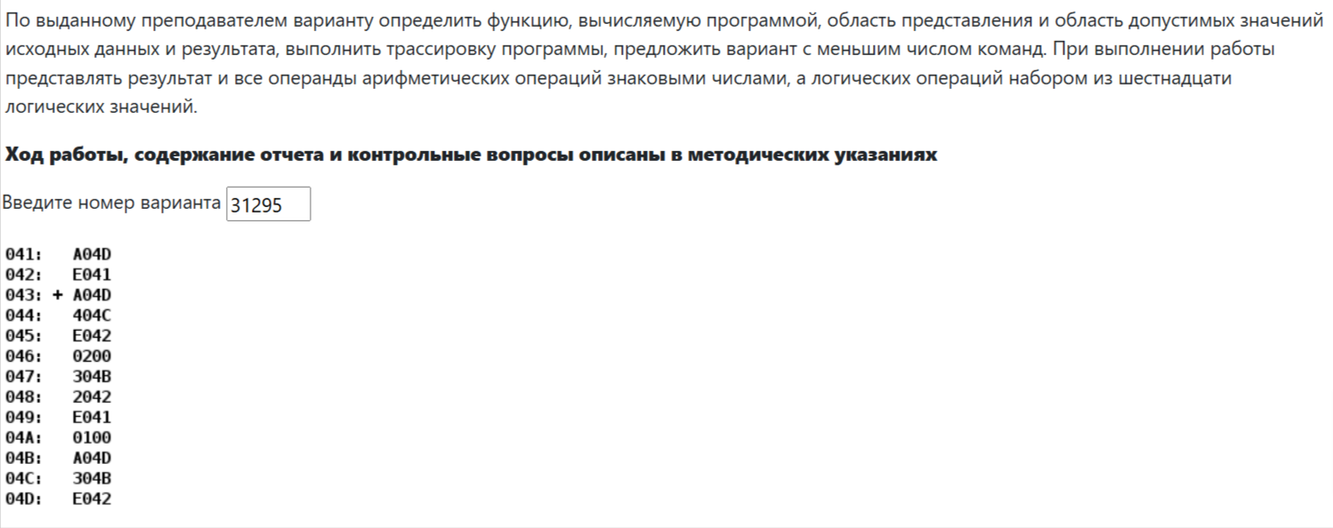
Рисунок 1

основные этапы выполнения

Текст исходной программы
Таблица 1
Адрес | Код команды | Мнемоника | Комментарии
041 | A04D | R | Ячейка с данными
042 | E041 | C+B | Ячейка с данными
043 | A04D | LD M | Записать в аккумулятор ячейку 04D
044 | 404C | ADD 04C | Добавить содержимое ячейки 04С к аккумулятору
045 | E042 | ST M | Записать содержимое аккумулятора в ячейку памяти 042
046 | 0200 | CLA | Записать 0 в аккумулятор
047 | 304B | OR M | Битовое ИЛИ между аккумулятором и ячейкой 04B
048 | 2042 | AND M | Битовое И между аккумулятором и ячейкой 042
049 | E041 | ST M | Записать содержимое аккумулятора в ячейку памяти 041
04A | 0100 | HLT | Остановка БЭВМ
04B | A04D | A | Ячейка с данными
04C | 304D | B | Ячейка с данными
04D | E042 | C | Ячейка с данными

основные этапы выполнения

Описание программы
- Программа реализует формулу: R = (C + B) & (0 OR A) , где
R – ячейка 041
A – ячейка 04B
B – ячейка 04C
C – ячейка 04D
Упрощенный вид формулы: R = (C + B) & A
- Область представления:
- A – набор из 16 однобитных значений (ячейка 04B)
- B – знаковое, 16-разрядное число (ячейка 04C)
- C – знаковое, 16-разрядное число (ячейка 04D)
- C + B – знаковое, 16-разрядное число (ячейка 042)
- (0 OR A) – набор из 16 однобитных значений (остается в аккумуляторе)
- R – набор из 16 однобитных значений (ячейка 041)
- Область допустимых значений:
Для логических операций: [0;65535]
Для арифметических операций: [-32768;32767]
0 <= R <= 2^16 – 1
=>
0 <= A <= 2^16 – 1

-2^15 +2 <= C + B <= 2^15 + 1
=>
-2^15 +2 - C <= B <= 2^15 + 1 - C
-2^15 +2 - B <= C <= 2^15 + 1 – B

Таблица трассировки
Таблица 2
Выполняемая команда |  | Содержимое регистров процессора после выполнения команды |  |  |  |  |  |  |  | Ячейка, содержимое которой изменилось после выполнения команды
Адрес | Код | IP | CR | AR | DR | SP | BR | AC | NZVC | Адрес | Новый Код
041 | 000D | - | - | - | - | - | - | - | - | - | -
042 | 108F | - | - | - | - | - | - | - | - | - | -
043 | A04D | 044 | A04D | 04D | E042 | 000 | 0043 | E042 | 1000 | - | -
044 | 404C | 045 | 404C | 04C | 304D | 000 | 0044 | 108F | 0001 | - | -
045 | E042 | 046 | E042 | 02A | 108F | 000 | 0045 | 108F | 0001 | 02A | 108F
046 | 0200 | 047 | 0200 | 046 | 0200 | 000 | 0046 | 0000 | 0101 | - | -
047 | 304B | 048 | 304B | 04B | A04D | 000 | 5FB2 | A04D | 1001 | - | -
048 | 2042 | 049 | 2042 | 02A | 108F | 000 | 0048 | 000D | 0001 | - | -
049 | E041 | 04A | E041 | 029 | 000D | 000 | 0049 | 000D | 0001 | 029 | 000D
04A | 0100 | 04B | 0100 | 04A | 0100 | 000 | 004A | 000D | 0001 | - | -
04B | A04D | - | - | - | - | - | - | - | - | - | -
04C | 304D | - | - | - | - | - | - | - | - | - | -
04D | E042 | - | - | - | - | - | - | - | - | - | -

Вариант программы с меньшим числом команд
Таблица 3
Адрес | Код команды | Мнемоника | Комментарии
041 | - | R | Ячейка с данными
042 | A04D | A | Ячейка с данными
043 | 304D | B | Ячейка с данными
044 | E042 | C | Ячейка с данными
045 | A043 | LD M | Записать в аккумулятор ячейку 043
046 | 4044 | ADD M | Сложить аккумулятор с ячейкой 044
047 | 2042 | AND M | Битовое И между аккумулятором и ячейкой 042
048 | E041 | ST M | Записать значение аккумулятора в ячейку 041
049 | 0100 | HLT | Остановка БЭВМ

Заключение
В результате выполнения лабораторной работы я познакомился со структурой БЭВМ, изучил команды, научился определять ОПИ и ОДЗ. Я научился писать на бэвм простые алгоритмы и делать их оптимальными.

